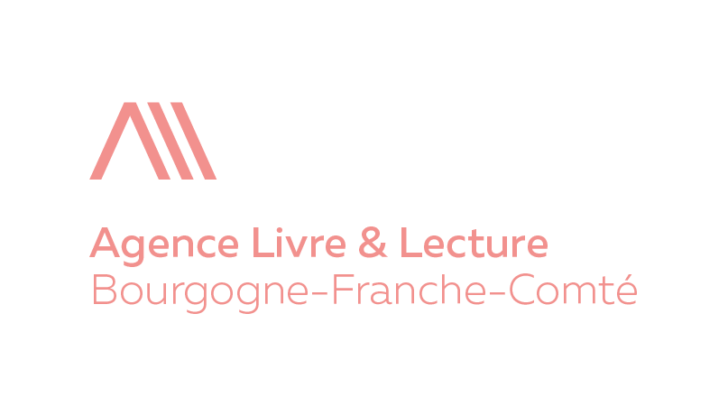

Les Petites Fugues : festival littéraire itinérant
en Bourgogne-Franche-Comté

18e édition
18 au 30 novembre 2019

Dossier de préinscription
Établissements scolaires

Document à retourner renseigné à l’Agence Livre & Lecture, à l’attention de Nicolas Bigaillon, le 3 mai au plus tard :
- par voie postale : 25 rue Gambetta - 25000 Besançon
- ou par courriel : n.bigaillon@livre-bourgognefranchecomte.fr

Établissement scolaire (indiquer le nom complet) :

Lycée/Collège* (rayer la mention inutile) :

…………………………………………………………………………………………………...................................................................
*NB : pour les collèges, priorité donnée aux classes de 3ème

Adresse postale : ………………………………………………………………………………………………………………………….

……………………………………………………………………………………………………………………………………………………..

Téléphone : ………………………………………………………………………………………………………………………………….

Nom et prénom du chef d’établissement : …………………………………………………………………………………….

Nom et prénom du professeur porteur du projet : ………………………………………………………………………..

Discipline enseignée : …………………………………………………………………………………………………………………..

Courriel : ……………………………………………………………………………………………………………………………………...

Le projet :

L’établissement, accompagné par l’Agence Livre & Lecture, souhaite organiser une rencontre avec un auteur de littérature contemporaine pendant la période du 18 au 30 novembre 2019.
Le projet de la rencontre (activités, déroulement) fera l’objet d’un dialogue et d’une préparation minutieuse en amont entre les enseignants et l’agence.
Attention : une seule rencontre par établissement possible.

Si le porteur du projet souhaite proposer un projet commun avec une structure culturelle (rencontre mêlant le public scolaire et le public adulte) :
Indiquer le nom de la structure (association culturelle, bibliothèque, musée, librairie, etc.)

..................................................................................................................................................................................................

Indiquer le lieu de la rencontre :

..................................................................................................................................................................................................

Indiquer le(s) nom(s), prénom(s) du ou des coordinateur(s) du projet de la structure :

..................................................................................................................................................................................................

Engagement des parties :
- L’Agence Livre & Lecture prend en charge la rémunération de l’auteur ainsi que ses frais de déplacements et d’hébergement lors de sa venue dans l’établissement.
- L’établissement scolaire prend en charge l’accueil de l’auteur et de son accompagnateur (repas si la rencontre est en fin de matinée, collation, etc.)

Classes participantes :
Indiquer le niveau / Lycées professionnels : préciser la section

..................................................................................................................................................................................................

Contraintes de l’établissement :
Le cas échéant, veuillez indiquer les contraintes des élèves (stages professionnels en entreprise, voyages scolaires) entre le lundi 18 novembre et le vendredi 29 novembre :

..................................................................................................................................................................................................

Formation inscrite dans le Plan académique de formation (PAF) du Rectorat :
Jeudi 6 et vendredi 7 juin, deux journées de formation sont organisées à Besançon, destinées à la présentation des auteurs. Intégrées au PAF, ces deux journées font l’objet d’un ordre de mission délivré par le Rectorat.
La participation est essentielle pour les nouveaux participants.
Le bulletin d’inscription est à renseigner et à retourner à l’agence avant le 3 mai au plus tard (dernier délai pour les enseignants souhaitant bénéficier d’un ordre de mission du Rectorat).

Convention de partenariat :
Une convention de partenariat entre l’agence et l’établissement scolaire sera adressée en septembre au chef d’établissement.

Fait à :
Le :

Nom du professeur porteur du projet :

Signature du chef d’établissement :

Cachet de l’établissement :

Contacts :

Agence Livre & Lecture Bourgogne-Franche-Comté
Site de Besançon : 25 rue Gambetta - 25000 Besançon
Téléphone : 03 81 82 04 40
Géraldine Faivre, cheffe de projet Vie littéraire – Les Petites Fugues
Courriel : g.faivre@livre-bourgognefranchecomte.fr
Téléphone (ligne directe) : 03 63 35 00 41

Nicolas Bigaillon, assistant sectoriel
Courriel : n.bigaillon@livre-bourgognefranchecomte.fr
Téléphone (ligne directe) : 03 63 35 00 42

Marion Clamens, directrice
Courriel : m.clamens@livre-bourgognefranchecomte.fr

Les informations recueillies sont nécessaires à votre préinscription. Elles font l’objet d’un traitement informatique et sont destinées au secrétariat de l’association. Conformément à la loi n° 78-17 du 6 janvier 1978 modifiée, vous bénéficiez d’un droit d’accès et de rectification aux informations qui vous concernent. Si vous souhaitez exercer ce droit et obtenir communication des informations vous concernant, veuillez vous adresser au secrétariat de l’association.

